**滑轮**



日期： 时间： 姓名：

Date: Time: Name:

初露锋芒

F

*l*1

G

*l*2

O

*l*1

*l*2

G

F

O

|  |  |
| --- | --- |
| **学习目标**  **&**  **重难点** | 1．知道定滑轮的定义，掌握定滑轮的特点  2．知道动滑轮的定义，掌握动滑轮的特点  3．理解定滑动，动滑轮的区别，掌握各自的应用 |
| 1．定滑轮的特点及其应用  2．动滑轮的特点及其应用 |

 根深蒂固

一、滑轮

1、滑轮：周边有_______，能绕着轴_______的小轮，叫做滑轮。本质上是一种变形的_______。

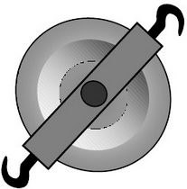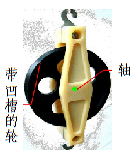

二、定滑轮

1、使用时，轴____________的滑轮叫做定滑轮。定滑轮是一种特殊的杠杆，它的五要素如下左图所示，由图可知，动力臂和阻力臂的大小都等于圆的半径，故拉力F和物体重力G的大小相等。因此，定滑轮的实质是：_____________。

理想的定滑轮：F____G（不计轮轴间摩擦）

绳子自由端移动距离SF（或速度VF）____重物移动的距离SG（或速度VG）

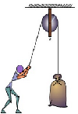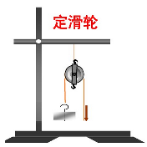

*l*1

*l*2

G

F

O

定滑轮

2、定滑轮特点：不_______，但能______________的方向。

三、动滑轮

1、使用时，轴____________________的滑轮叫做动滑轮。动滑轮的五要素如下左图所示，动力臂是阻力臂的两倍，所以动力F是阻力的一半，故动滑轮的本质是______________。

理想的动滑轮：F＝____G（不计轴间摩擦和动滑轮重力）

F＝____（G物+G动）（只忽略轮轴间的摩擦则拉力）；

绳子自由端移动距离SF（或VF）＝_____倍的重物移动的距离SG（或VG）

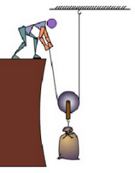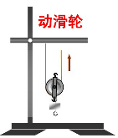

F

*l*1

G

*l*2

O

2、动滑轮特点：能________，但不省距离，也不能____________。

 枝繁叶茂

一、定滑轮

**知识点一：定滑轮定义**

【例1】（多选）下图所示各滑轮中属于定滑轮的是 （ ）

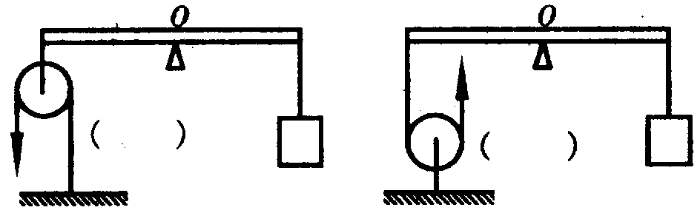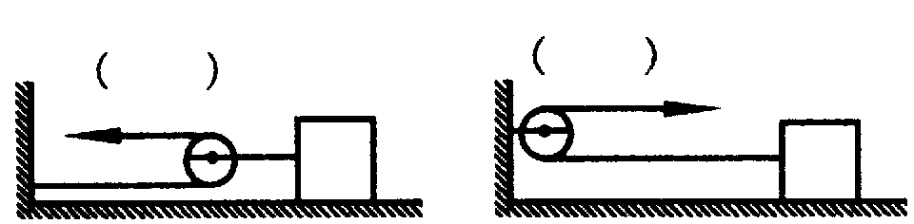

A B C D

【例2】是非题，判断下列说法是“对”还是“错”。

（1）旗杆顶上装有滑轮，升旗时可以省力 （ ）

（2）滑轮是变形的杠杆，所以使用滑轮不一定省力 （ ）

**知识点二：定滑轮特点**

【例3】使用定滑轮提升重物，当分别在A方向、B方向和C方向拉重物时 （ ）

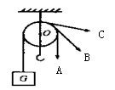A．A方向拉力最小

B．B方向拉力最小

C．C方向拉力最小

D．三个方向拉力都一样

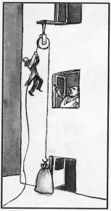【例4】不考虑滑轮与轻绳之间的摩擦，米袋总重为800N，而绳上吊着的静止的“绅士”重500N，则地面对米袋的支持力为 （ ）

A．500N B．250N C．300N D．800N

**知识点三：定滑轮特点应用**

【例5】在如图所示的装置中，某人将重为300牛的货物匀速提升2米，所用时间为10秒。

求：（1）手对绳的拉力*F*；

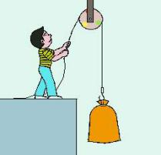

（2）货物移动的速度是多少？

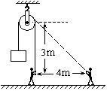【例6】小张同学用一个距离手3m高的定滑轮拉住重100N的物体，从滑轮正下方沿水平向缓慢移动了4m，如图所示，若不计绳重和摩擦，他用的拉力为_______N，物体上升了_______米。

【例7】如图所示装置，用滑轮一物体在水平面上做匀速运动，物体重50N，水平面与物体间的摩擦力为18N，（不考虑其他摩擦）则F1=_____N。

F1

二、动滑轮

**知识点一：动滑轮定义**

【例1】使用________滑轮不能省力，但可以改变____________；使用______滑轮可以省力。就杠杆的力臂长短关系来看，定滑轮实际上就是______杠杆，而动滑轮是______的杠杆。

【例2】将两个滑轮装配成如图所示的样子，用力F拉动绳端时，物体会向______移动。其中*A*是____滑轮，*B*是______滑轮。若物重为50N，物体与地面间的摩擦力为10N，则拉力至少为______N。

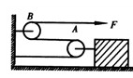

**知识点二：动滑轮特点**

【www.3edu.net】3eud教育网，免费教学资源集散地。【例3】如图所示，A是____滑轮。利用这样的装置把物体举高，用力的方向应向____（选填“上”、“下”）。如果A重2牛，要提起50牛的物体，至少要用____牛的拉力。若要使物体上升2米，应将绳的自由端拉动____米。

【例4】如图所示，当F=100N时，物体匀速运动，则物体所受的摩擦力 （ ）

A．100N B．200N

C．50N D．150N

【例5】如图所示小海同学“研究定滑轮和动滑轮特点”的实验装置。他按图示提起钩码时注意保持测力计匀速移动，分别测得一组数据如下表所示：

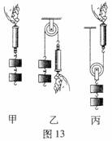

|  |  |  |  |  |
| --- | --- | --- | --- | --- |
|  | 钩码重  G/N | 钩码升高高度h/m | 测力计示数F/N | 测力计移动距离S/m |
| 甲 | 0.98 | 0.2 | 0.98 | 0.2 |
| 乙 | 0.98 | 0.2 | 1.02 | 0.2 |
| 丙 | 0.98 | 0.2 | 0.55 | 0.4 |

（1）比较测力计示数的大小，可知：使用动滑轮的好处是____________。

（2）比较测力计拉力的方向，可知：使用定滑轮的好处是____________。

（3）把钩码升高相同的高度，比较乙和丙拉力端移动的距离，可知：使用动滑轮____________。

**知识点三：动滑轮特点应用**

【例6】如图所示，物体A在水平拉力F的作用下，沿水平面以0.4m/s的速度运动了2s，弹簧测力计的示数为5N。物体A受到的摩擦力为________N，方向_____________，绳端移动的距离为_________m。



【例7】某同学研究动滑轮的使用特点，他每次都匀速提起钩码，研究过程如图所示，请仔细观察图中的操作和测量结果（不计滑轮的重力），然后归纳得出初步结论。

（1）比较A、B两图可知：_________________________________________________。

（2）比较B、C两图可知：_________________________________________________。



随堂检测

1、旗杆顶上的滑轮，其作用叙述正确的是 （ ）

A．省力杠杆，可改变力作用方向 B．费力杠杆，可改变力作用方向

C．等臂杠杆，可改变力作用方向 D．以上说法都正确

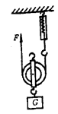2、如图所示，动滑轮重为1N，拉力F为5N，则重物G和弹簧秤读数为 （ ）

A．G为4N，弹簧秤读数为5N

B．G为9N，弹簧秤读数为10N

C．G为10N，弹簧秤读数为5N

D．G为9N，弹簧秤读数为5N

3、如图所示，在竖直向上大小为10N的力F的作用下，重物A沿竖直方向匀速上升。已知重物A上升速度为0.2m/s，不计滑轮重、绳重及绳与滑轮间的摩擦，则物体的重力大小和滑轮上升的速度分别为 （ ）

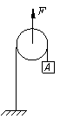A．20N；0.4m/s B．20N；0.1m/s

C．5N；0.4m/s D．5N；0.1m/s

4、如图所示，当右端挂5N的物体A时，物体B在平面桌上恰好能向右做匀速直线运动，若现在要使物体B向左做匀速直线运动，则应对物体B施加的力为 （ ）

A．水平向左，5N B．水平向右，5N

C．水平向左，10N D．水平向右，10N

5、不计滑轮重，G1=100牛，G2=500牛，若弹簧秤的读数为F1，物体G2对地面的压力为F2，则 （ ）

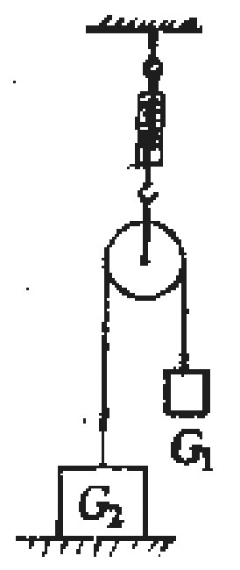A．F1=200牛 B．F2=300牛

C．F1=400牛 D．F2=200牛

6、甲物重5N，乙物重3N，甲、乙均保持静止状态，不计弹簧测力计自重。则甲受到的合力和弹簧测力计的示数分别是 （ ）

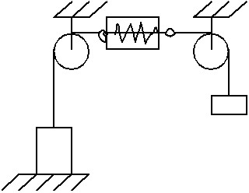

甲

乙

A．0；3N B．0；5N

C．2N；5N D．2N；3N

7、如图所示，用F=100N的力拉着木块匀速前进，则木块与支持面间的摩擦力为______N。

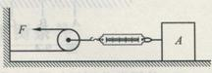

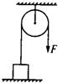8、如图所示，当物体所受重力等于120N，物体对地面的压力为零时，拉力F应等于______N（不计绳重与摩擦）。

菁优网9、用如图的滑轮匀速提升重物，若物体重G=200N，滑轮重不计，则滑轮挂钩承受的拉力是_____N，拉绳的力F为_____N；若滑轮重为20N，则挂钩承受的拉力是_____N，拉绳的力F为_____N。

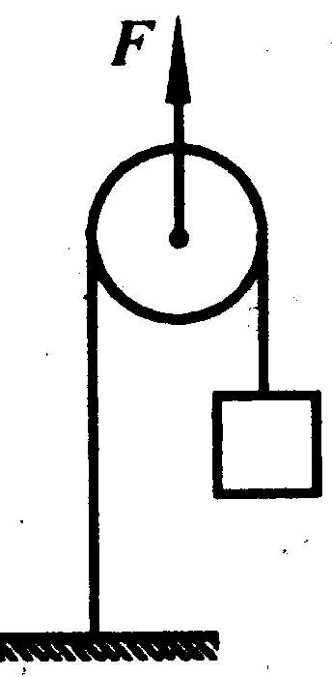10、如图所示，物重*G*＝30N，绳的一端拴在地面，拉力F使滑轮匀速上升。

（l）若滑轮重不计，滑轮向上移动20cm，则拉力*F*=______N，物体上升______cm。

（2）若滑轮重为2N，使物体上升20cm，则拉力*F*＝______N，滑轮向上移动______cm。

11、利用定滑轮提起重物，沿着如图所示方向的F1、F2、F3来施力拉绳子时拉力大小的关系是F1______F2______F3（以上两空选填“=”或“≠”），这是因为F1、F2、F3的力臂______（选填“相等”或“不等”）。

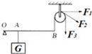

12、小明同学按照如图所示装置对动滑轮特点进行了探究，记录的数据如下表：通过分析数据。她觉得与“使用动滑轮能省一半的力”的结论偏差较大。你一定也做过这样的实验，回想你的实验经历，回答下列问题：该实验中出现这样结果的主要原因是______________和_____________。在该实验时还应注意______________________。

|  |  |  |
| --- | --- | --- |
| 实验次数 | 物重*G*/N | 弹簧测力计的示数*F*/N |
| 1 | 1.0 | 0.7 |
| 2 | 1.5 | 1.0 |
| 3 | 2.0 | 1.3 |

13、某个小组同学研究动滑轮的使用特点，他们先用弹簧测力计缓慢提起钩码，如图（a）所示，再分别用重力不同的动滑轮甲、乙、丙（G甲>G乙>G丙）缓慢提起相同钩码，如图（b）、（c）、（d）所示。请仔细观察图中的操作和弹簧测力计的示数，然后归纳得出结论。



（a） （b） （c） （d）

（1）比较图（a）与（b）或（a）与（c）或（a）与（d）两图可得：______________________________________。

（2）比较图（b）与（c）与（d）三图可得：___________________________________________。

14、如图所示，绳及滑轮重不计，滑轮转动时的摩擦不计。物体A重800N、B重l00N，B在运动时受地面的摩擦力是fB=20N。当拉力F=200N时，物体A以3m/s的速度沿水平面匀速运动。求：

菁优网（1）物体B运动的速度；

（2）物体A所受的摩擦力fA。

15、某小组同学研究“使用动滑轮匀速提起物体时，所用竖直向上拉力F的大小与哪些因素有关”。他按图所示方式用两个重力不同的滑轮连行实验，并将相应的滑轮重G滑、物体重G物和拉力F的大小记录在表一、二中。为了进一步研究，他们计算了每次实验中物体所受重力的变化量△G物与所用拉力的变化量△F，并将结果记录在表一、二的后两列中。

|  |  |  |  |  |  |  |  |  |  |
| --- | --- | --- | --- | --- | --- | --- | --- | --- | --- |
| 表一：*G*滑＝2牛 | | | | | 表二：*G*滑＝4牛 | | | | |
| 实验  序号 | G物  （牛） | F  （牛） | △G物  （牛） | △F  （牛） | 实验  序号 | G物  （牛） | F  （牛） | △G物  （牛） | △F  （牛） |
| 1 | 1 | 1.5 | 0 | 0 | 6 | 2 | 3.0 | 0 | 0 |
| 2 | 2 | 2.0 | 1 | 0.5 | 7 | 4 | 4.0 | 2 | 1.0 |
| 3 | 4 | 3.0 | 3 | 1.5 | 8 | 6 | 5.0 | 4 | 2.0 |
| 4 | 6 | 4.0 | 5 | 2.5 | 9 | 8 | 6.0 | 6 | 3.0 |
| 5 | 8 | 5.0 | 7 | 3.5 | 10 | 10 | 7.0 | 8 | 4.0 |

（1）分析比较表一或表二中F与G物的数据及相关条件，可得出的初步结论是：使用动滑轮匀速提起物体，______________________________。

（2）分析比较实验序号____________________的数据及相关条件，可得出的初步结论是：使用动滑轮匀速提起物体，当G物相等时，G滑越大，F越大。

（3）根据表一、二中前三列的数据及条件，请判断：按图所示方式使用动滑轮匀速提起物体，若要省力，需满足的条件是____________________。

（4）进一步分析比较表一、二中△F与△G物的数据及相关条件，可发现其满足的数学关系式为_______________，由此可得出的初步结论是：使用功滑轮匀速提起物体，_____________成正比。

 瓜熟蒂落

1、如图所示，用三个滑轮分别拉同一个物体，沿同一水平面做匀速直线运动，所用的拉力分别是F1、F2、F3，比较它们的大小应是 （ ）

A．F1＞F2＞F3 B．F1＜F2＜F3 C．F2＞F1＞F3 D．F2＜F1＜F3

F1

F2

F3

2、工人们为了搬运一个笨重的机器进入厂房，他们设计了如图所示的四种方案（机器下方的小圆表示并排放置的圆形钢管的横截面）。其中最省力的方案是 （ ）

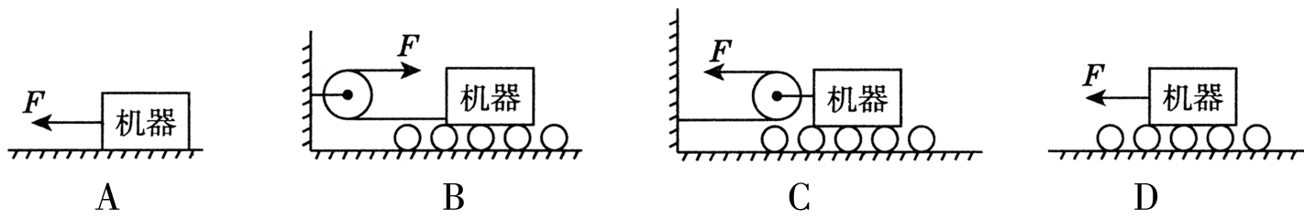

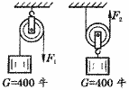3、两个滑轮完全相同，其重力均为20N。分别用图所示的两种方式，将重400N的物体以相同的速度匀速提升，不计摩擦和绳重，则下列判断正确的是 （ ）

A．F1大于F2 B．F1=F2

C．F1小于F2 D．F1和F2大小无法确定

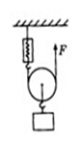4、如图所示，把重20N的物体匀速向上拉起，弹簧测力计的示数为12N，若不计摩擦，则拉力F和动滑轮的重力分别是 （ ）

A．10N、4N B．12N、24N

C．12N、4N D．24N、12N

5、杠杆在我国古代就有了许多巧妙的应用，护城河上安装使用的吊桥就是一个杠杆，由右图可知它的支点是点_____（填“A”、“B”或“C”），在拉起时它属于一个_____杠杆（选填“省力”或“费力”）。由图中还可看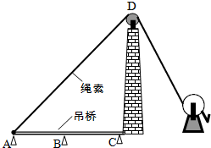出通过定滑轮D起到的作用是_________________。

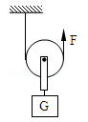6、如图所示，动滑轮下面挂一个重G=20N的物体，挂物体的绳子承受______N的力，拉力F=______N（动滑轮的重力及摩擦不计）。

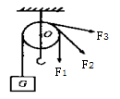7、如图所示，物体重G=10N，且处于静止状态（不计摩擦），该滑轮是______滑轮，手拉弹簧测力计F1示数为______N，若手拉弹簧测力计在三个不同位置时的拉力分别是F1、F2、F3，则它们的大小关系是：F1______F2______F3。

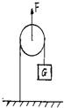8、如图所示，不计动滑轮的重力及摩擦，当竖直向上的拉力F=10N时，恰能使重物G匀速上升，则重物G=______N，绳固定端的拉力为______N，重物上升10cm，拉力F向上移动______cm。

9、如图所示，物体A以2厘米/秒的速度，在水平地面上做匀速直线运动，此时弹簧测力计的示数为3牛，水平拉力F=______N，物体A受到的摩擦力f=______N（不计滑轮重力以及轮与绳之间的摩擦）。

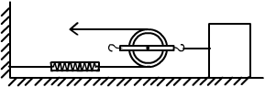

10、如图所示，物体A重20牛，静止在水平面上，滑轮重2牛，弹簧测力计的示数为18牛。那么，B物重______N，水平面对物体A的支持力是______N。

A

B

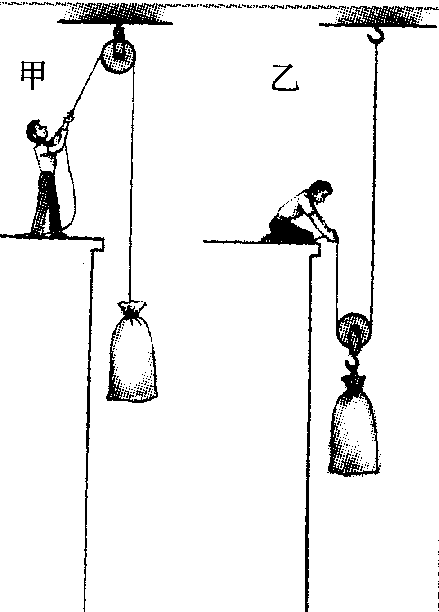11、如图所示，某人用滑轮先后以甲、乙两种不同的方式来匀速提升重物。如果该人的体重为800N、手臂所能发挥的最大拉力为1000N，滑轮重和摩擦均忽略不计，则：以图甲方式最多可提升重为______N的物体；而以图乙方式最多可提升重为______N的物体。

12、在探究动滑轮使用特点：

1. （b） （c）

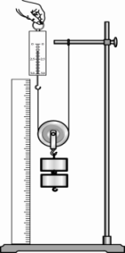

由图（b）（c）可得：__________________________________________________。

13、为了探究滑轮在不同工作情况时的使用特点，某小组同学利用不同的滑轮将重为10牛的物体匀速提起，滑轮的工作情况和实验数据如下表所示。

|  |  |  |  |  |  |  |  |  |  |
| --- | --- | --- | --- | --- | --- | --- | --- | --- | --- |
| 实验序号 | 1 | 2 | 3 | 4 | 5 | 6 | 7 | 8 | 9 |
| 滑轮工作  情况 | 定滑轮 | | | 动滑轮 | | | | | |
|  |  |  |  |  |  |  |  |  |
| 滑轮重力（牛） | 1 | 1 | 1 | 1 | 2 | 3 | 3 | 3 | 3 |
| 拉力（牛） | 10 | 10 | 10 | 5.5 | 6.0 | 6.5 | 7.2 |  | 8.0 |

（1）分析比较实验序号_____________可得出的初步结论是：使用定滑轮匀速提升重物时，不改变力的大小，可以改变用力方向。

（2）分析比较实验序号4、5和6可得出的初步结论是：_____________________________________。

（3）分析比较实验序号6、7和9可以得到的结论是：_______________________________________。

（4）依据第（3）小题的结论可推断实验序号8中拉力大小的范围为______________牛。

能力提升

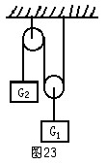1、如图所示，装置处于静止状态，如果物体的重力为Gl和G2，在不计滑轮重及绳子摩擦的情况下，G1:G2为 （ ）

A．1:2 B．1:1 C．2:1 D．3:1

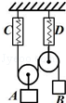2、如图所示，滑轮重、摩擦不计，物体A的重力为4N，物体B的重力为2N，当物体A、B处于平衡状态时，弹簧测力计C、D的读数分别为______N和______N。

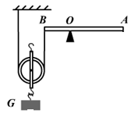3、如图所示，动滑轮重为0.5N，物体G重3.5N，当OA=2OB时，为使轻质杠杆AB保持水平平衡，在A端施加的最小力为（不计摩擦） （ ）

A．0.5N B．1N C．2N D．4N

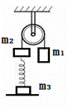4、如图，质量分别为m1、m2、m3（m1>m2）的物体通过轻绳和弹簧连接起来，三个物体均处于静止状态。不计弹簧自重、绳重和摩擦，关于此装置的说法错误的是 （ ）

A．绳子对m2的拉力大小为m2g

B．绳子对m1的拉力大小为m1g

C．弹簧中拉力大小为（m1—m2）g

D．地面对m3的支持力大小为（m2+m3—m1）g